Escuela Particular Las Naciones Nº1973
Avenida Las Naciones 800 Maipú
RBD : 25808-3 Fono: 7712401
Escuelalasnaciones1973@hotmail.com
Asignatura: Educación física y salud
Profesor: Bernardo Valenzuela

Guía de aprendizaje 1º y 2º básico
Unidad III: Movimientos corporales para expresar ideas, estados de ánimo y emociones.

Nombre: _______________________________________________________________________ Fecha: ________________________________________________________________________
Curso:___________________________
Estimado(a) apoderado(a):
Espero que se encuentren muy bien usted y toda su familia. Son momentos complicados pero de reflexión siendo de vital importancia el aprendizaje sacado de esta situación.
A continuación les presento una guía practica e integral para seguir desarrollando contenidos y cruzar con información relevante que pueda servir a los alumnos.
La guía debe ser enviada desarrollada a mi correo, dentro de los parámetros requeridos en cada actividad (ya sea video o foto, o respuesta a una pregunta), según el siguiente formato:
- En asunto debe ir el nombre del alumno(a) y el curso)
- Deben adjuntar videos y fotos en el mismo orden en que se desarrolla la guía.
- En el cuerpo del correo deben ir las respuestas a preguntas y el número o letra correspondiente. En caso de existir una pregunta en la guía.
- La guía debe estar resuelta en mi correo a más tardar el día martes 19 de mayo a las 00.00 horas.
Si necesitan ayuda o tienen dudas pueden escribir a mi correo y con gusto los ayudaré.
Correo: bernardo.ubo.v@gmail.com
Saludos cordiales.
'Muchas de las cosas que nosotros necesitamos pueden esperar, los niños no pueden, ahora es el momento, sus huesos están en formación, su sangre también lo está y sus sentidos se están desarrollando, a él nosotros no podemos contestarle mañana, su nombre es hoy' (Gabriela Mistral).

1.- Con ayuda de tu familia lee el siguiente texto y desarrolla la actividad que se describe a continuación. Todos pueden participar.
“El yoga es una práctica en la que podemos conocer mejor nuestro cuerpo, aprender a respirar y sentirnos felices. Esta forma de hacer ejercicios es muy saludable para nuestros músculos y articulaciones. Existe hace muchos siglos atrás.”

1.1 Juega con tu familia al “dado yoga”. Para esto necesitamos un dado. Si no tienes uno, pídele a alguien de tu familia que descargue alguna aplicación en su celular.
Debes lanzar el dado y el número te indicará el grupo de 4 ejercicios que debes realizar, según corresponda.
Reglas para todos:
a) Cada ejercicio debe ser realizado 1 vez y por 40 segundos.
b) Debes respirar profundo y pensar en lo que realmente te hace feliz.
c) Debes tirar 2 veces el dado. Es decir, debes realizar 2 grupos de ejercicios diferentes.
*Con la ayuda de tu apoderado, tomate fotos realizando 4 ejercicios diferentes (1 foto por c/u)
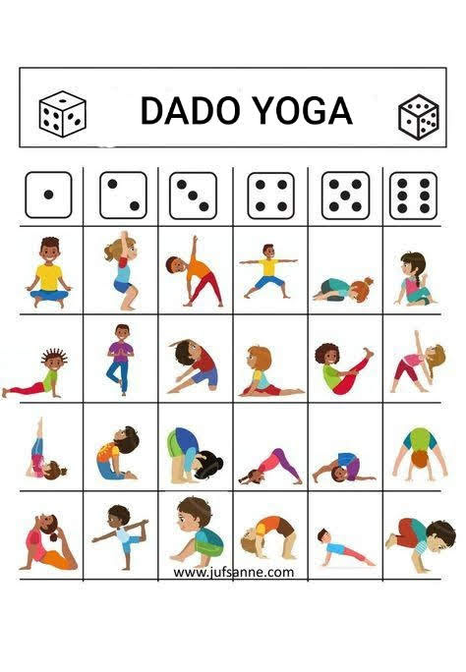

*Como docente de educación física y salud, recomiendo a los apoderados supervisar y colaborar en que los alumnos realicen estos ejercicios al menos 2 veces por semana. Es importante cuidar de la salud mental y corporal de los niños. La situación de pandemia es nueva para la gran mayoría de nosotros, por lo que el camino más seguro es la colaboración, conexión y unión.

2.- Con ayuda de tu familia lee el siguiente cuento y desarrolla las siguientes actividades:

Pepito odiaba perder a lo que fuera. Sus papás, maestros y muchos otros decían que no sabía perder, pero lo que pasaba de verdad es que no podía soportar perder a nada, ni a las canicas. Era tan estupendo, y se sentía uno tan bien cuando ganaba, que no quería renunciar a aquella sensación por nada del mundo; además, cuando perdía, era justo todo lo contrario, le parecía lo peor que a uno le puede ocurrir. Por eso no jugaba a nada que no se le diera muy bien y en lo que no fuera un fenómeno, y no le importaba que un juego durase sólo un minuto si al terminar iba ganando. Y en lo que era bueno, como el futbolín, no paraba de jugar.
Cuando llegó al colegio Alberto, un chico nuevo experto en ese mismo juego, no tardaron en enfrentarse. Pepito se preparó concentrado y serio, dispuesto a ganar, pero Alberto no parecía tomárselo en serio, andaba todo el rato sonriente y hacía chistes sobre todo. Pero era realmente un fenómeno, marcaba goles una y otra vez, y no paraba de reír. Estaba tan poco atento,que Pepito pudo hacerle trampas con el marcador, y llegó a ganar el partido. Pepito se mostró triunfante, pero a Alberto no pareció importarle: "ha sido muy divertido, tenemos que volver a jugar otro día".
Aquel día no se habló de otra cosa en el colegio que no fuera la gran victoria de Pepito. Pero por la noche, Pepito no se sentía feliz. Había ganado, y aún así no había ni rastro de la sensación de alegría que tanto le gustaba. Además, Alberto no se sentía nada mal por haber perdido, y pareció disfrutar perdiendo. Y para colmo al día siguiente pudo ver a Alberto jugando al baloncesto; era realmente malísimo, perdía una y otra vez, pero no abandonaba su sonrisa ni su alegría.
Durante varios días observó a aquel niño alegre, buenísimo en algunas cosas, malísimo hasta el ridículo en otras, que disfrutaba con todas ellas por igual. Y entonces empezó a comprender que para disfrutar de los juegos no era necesario un marcador, ni tener que ganar o perder, sino vivirlos con ganas, intentando hacerlo bien y disfrutando de aquellos momentos de juego.
Y se atrevió por fin a jugar al escondite, a hacer un chiste durante un partido al futbolín, y a sentir pena porque acabara un juego divertido, sin preocuparse por el resultado. Y sin saber muy bien por qué, los mayores empezaron a comentar a escondidas, "da gusto con Pepito, él sí que sabe perder".
Responde:
a)¿Alguna vez te has sentido como Pepito?
b)¿Qué fue lo que hizo Pepito para hacer trampa?
c)¿Harías trampa en un juego para ganar?

3.- El ABC del cuerpo.
a) Realiza todo el abecedario con tu cuerpo.
b)Hazlo con las letras de tu nombre y con el nombre de un integrante de tu familia.
c)Con la ayuda de tu apoderado tomate fotos realizando tu nombre (solo tu primer nombre)

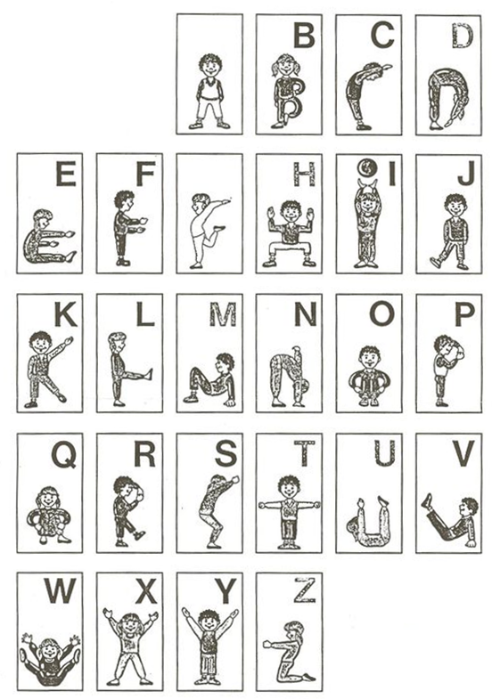
FELICITACIONES! COMPLETASTE LA GUÍA CORRECTAMENTE!

